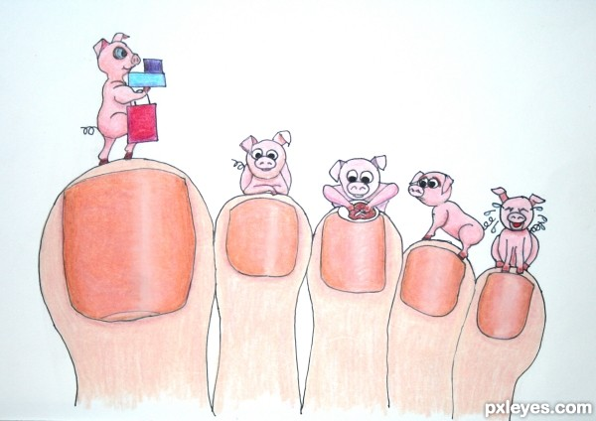

Los cochinitos

Este compró un huevo.
Este encendió el fuego.
Este trajo la sal.
Este lo cocinó
y este gordo picaro se lo comió.

Pin-uno pin-dos

Pin uno, pin dos, pin tres
Pin cuatro, pin cinco, pin seis
Pin siete, pin ocho, pingüino.

Cantaba una cabra 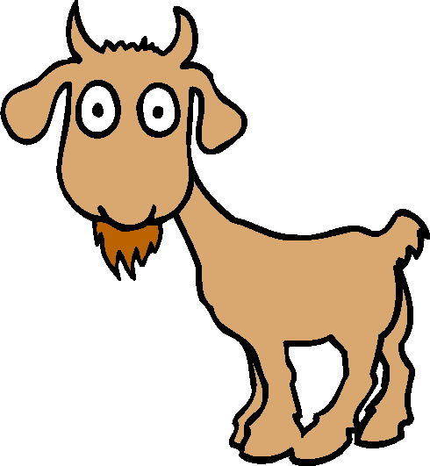 ,
vestida de gala
sobre una manzana.
¡Miau!
Maullaba una mula,
mientras pintaba el cielo
sobre una grúa.
Podían nadar las aves
y volar los cocodrilos. 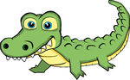
¡Llevaban pañales
los grillos!
Y todo esto sucedió,
viajando por un libro…

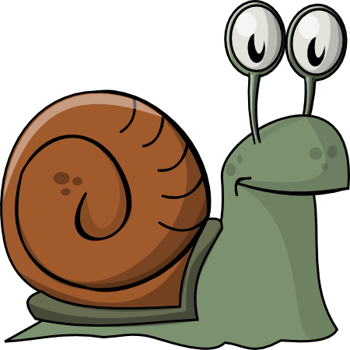

Caracolita del mar,
dime qué susurras
en oído atento
y silencioso hablar
de quien te escucha.
Dime qué susurras,
Caracolita del mar,
y te contaré mis secretos,
a la orilla de la noche
y de los sueños.
Caracolita del mar
¡Qué bonito lo que cantas,
cuando me pongo a escuchar!

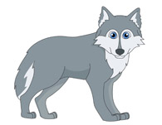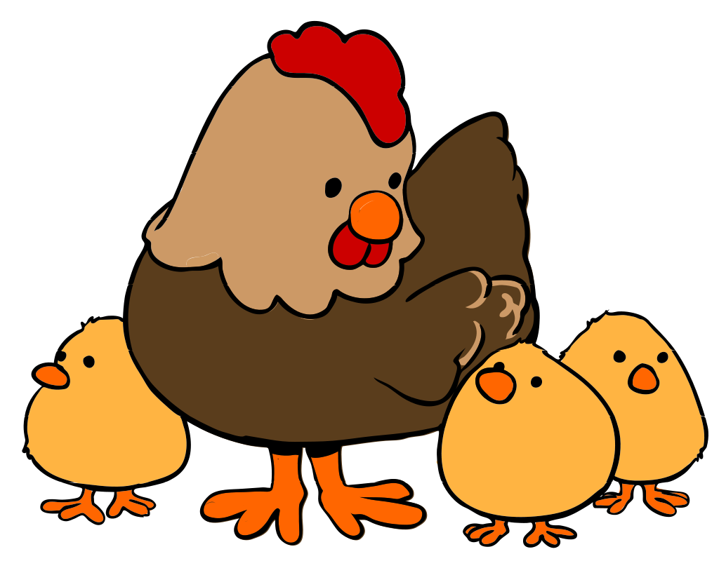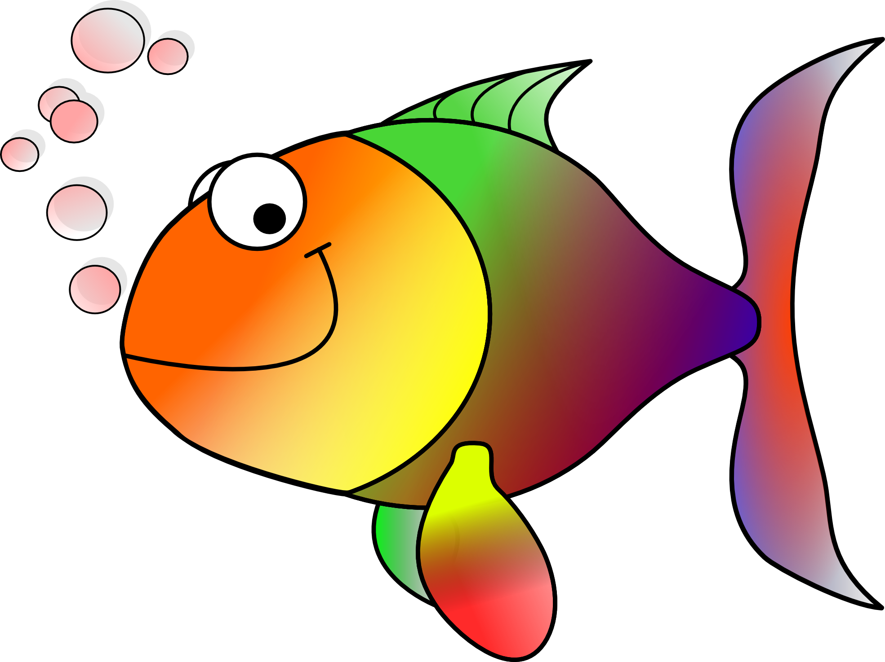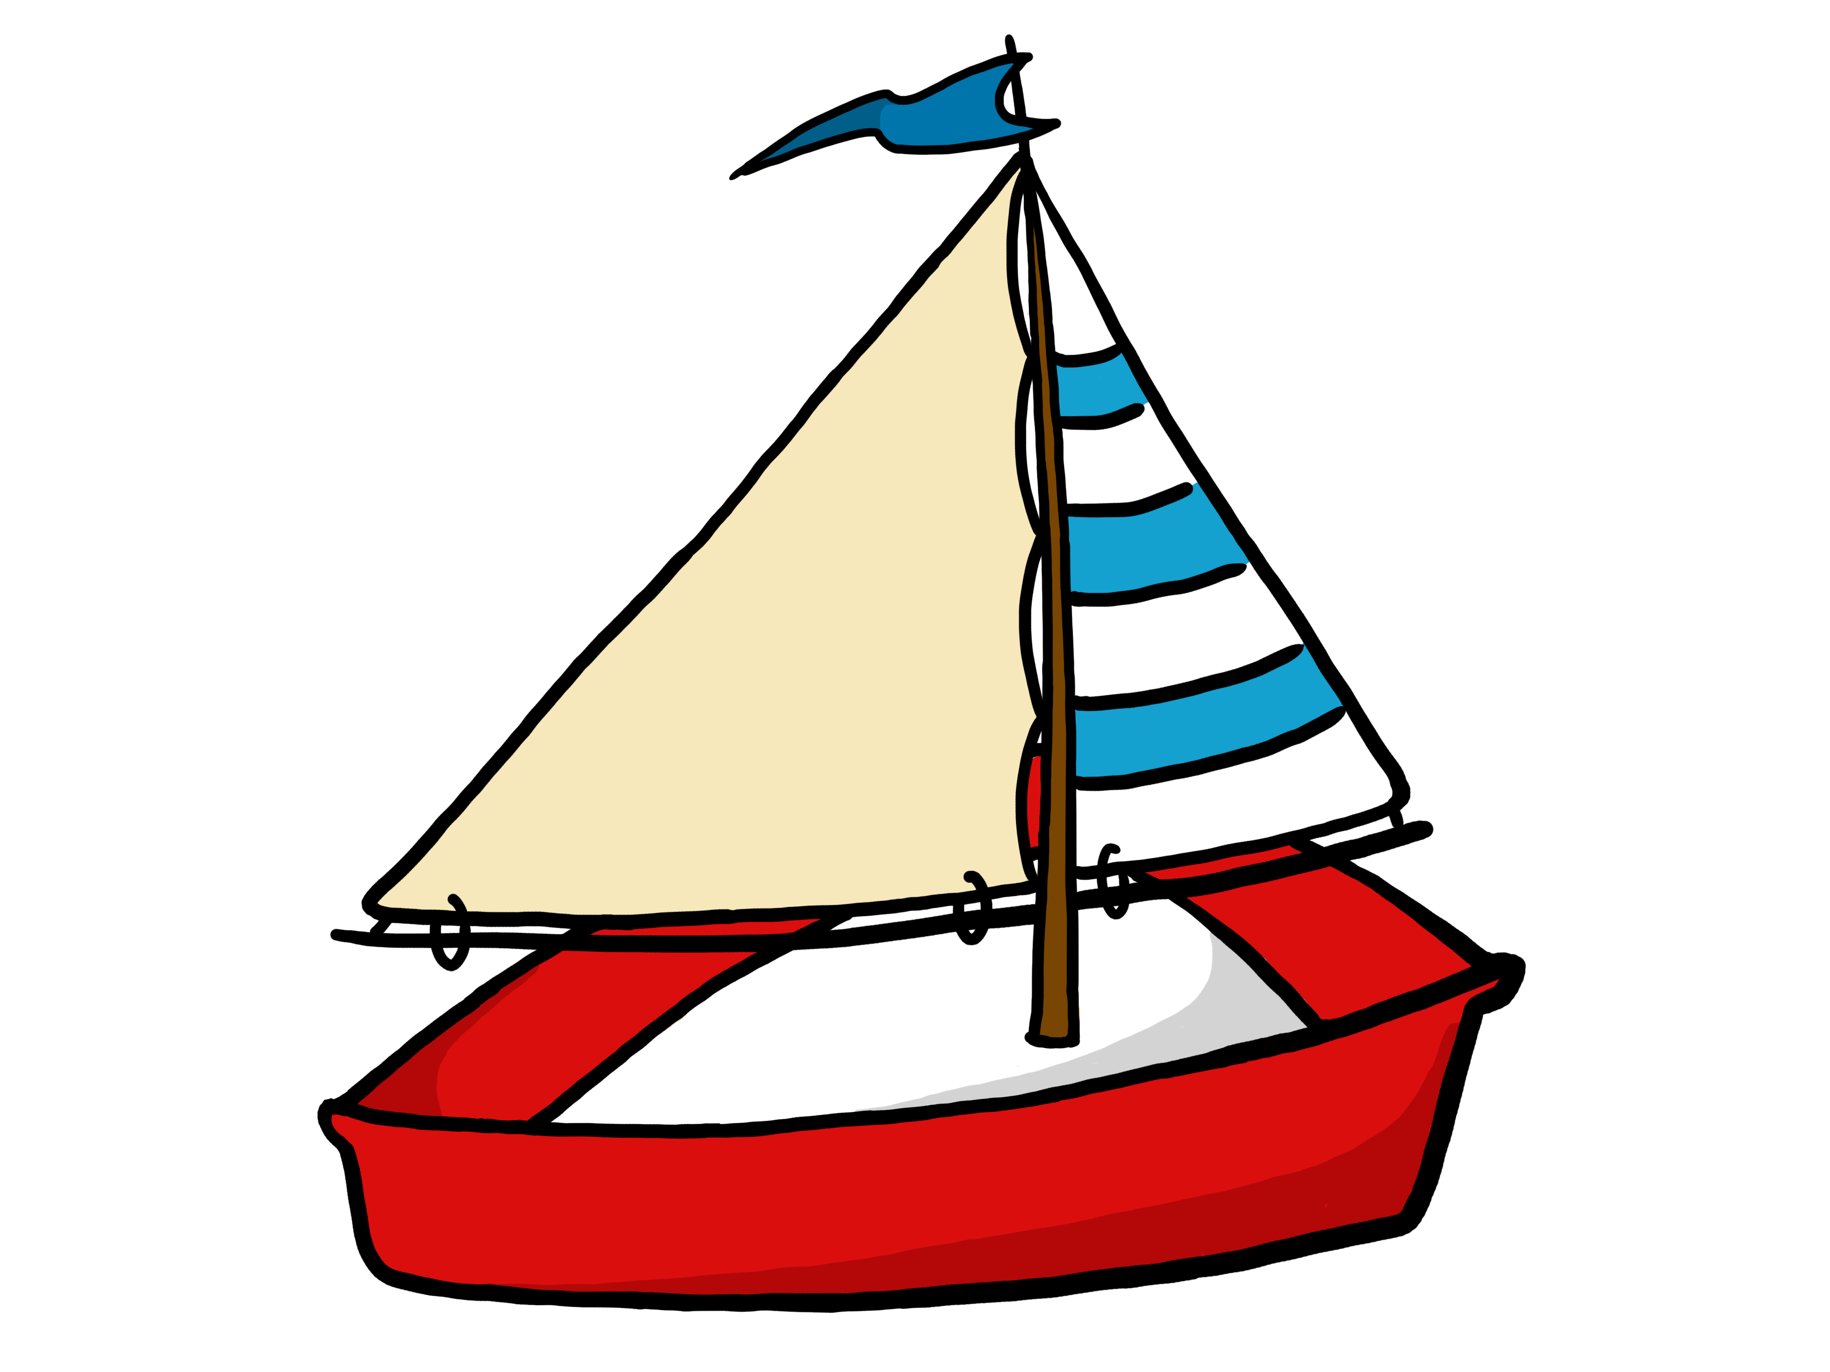

Los lobos en el monte,
los pollitos en el corral,
los peces en el agua,
los barcos en el mar.

Ya todo está en su sitio,
ya todo en su lugar.
Los niños en la escuela
y los patos a volar.
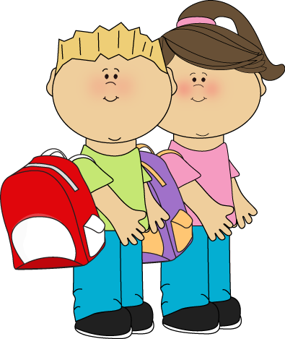

Sol, solito

Sol, solito, caliéntame un poquito.
Para hoy, por mañana, por toda la semana.
Luna, lunera cascabelera, cinco pollitos y una ternera.
Caracol, caracol al la una sale el sol, sale Pinocho tocándo el tambor, con una cuchara y un tenedor.

Mi Cara

En mi cara redondita
tengo ojos y nariz
y también tengo una boca
para charlar y reir.
Con los ojos veo todo
con la nariz hago: ¡atchiss!
y con la boca yo como:
¡palomitas de maiz!

Mi casa
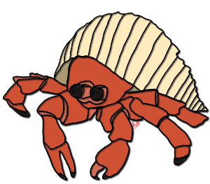

Tengo una casita la mar que bonita.
Mi casita no es grande que es pequeñita, pero entra mucho sol por las ventanitas.
Y cuando hace frío ;y llueve, dentro, estoy calentita viendo la lluvia caer, gotita a gotita.
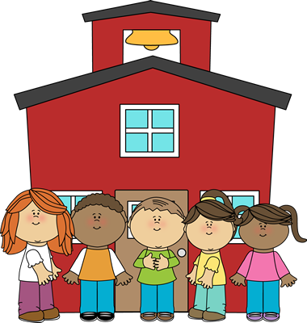
El colegio

Todas las mañanas cuando me despierto. Quiero ir al colegio porque me divierto.

Allí tengo amigos y puedo jugar, aprendo canciones y muchas cosas más.
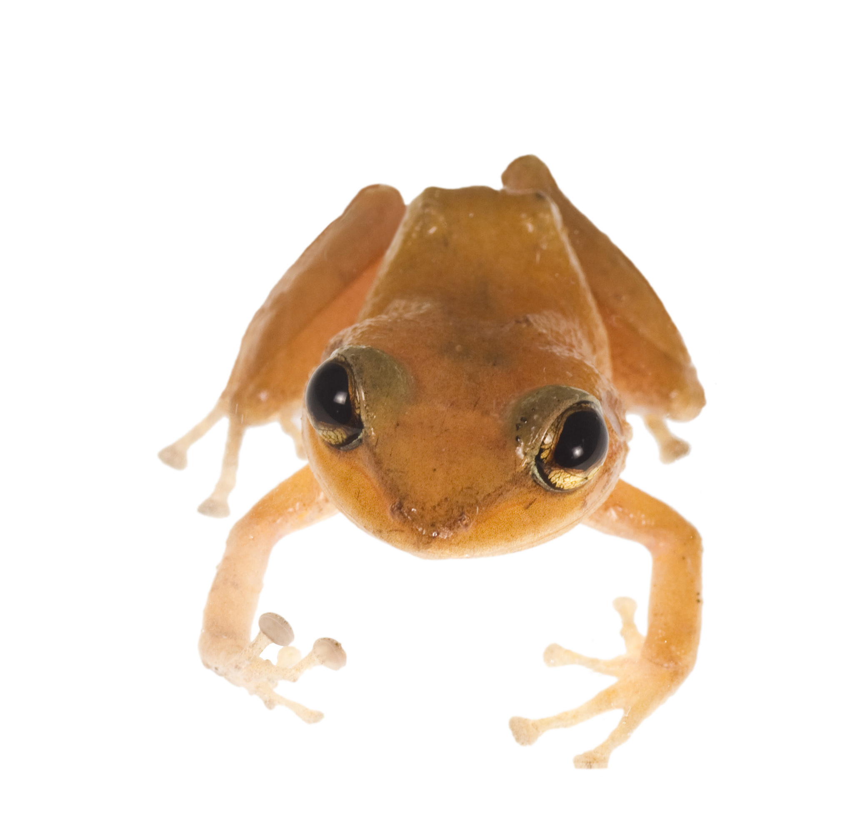

El coquí, el coquí siempre canta.
Es tan suave el cantar del coquí.
Por las noches a veces me duermo con el dulce cantar del coquí.

Caballito blanco.

Caballito blanco,
Llévame de aquí;
Llévame hasta el pueblo donde yo nací.

Poemas

